|  |  |  |
| --- | --- | --- |
| Listas de Verificación y Resultado de las Pruebas |  | **MAAGTICSI**  **DST/CST-MADIS** |
|  | **Proyecto: Complemento a la Maduración y Automatización de los Procesos y Actualizaciones de TI. Etapa III.**  **(Complemento de la Automatización de los procesos Implementados en la STIC.)**  **ID: E-2013-01BD** | |

**30 DE MAYO 2016**

**CONTENIDO**

1 Objetivo del Documento 2

2 Abreviaturas y definiciones 2

3 Referencias 2

4 generales de la revisión 3

4.1 Objetivo de la revisión 3

4.2 alcance de la revisión 3

5 conclusiones de la revisión 6

# Objetivo del Documento

Documentar las revisiones realizadas sobre componentes de un proyecto, servicio o proceso, planteando el tipo de revisión y sus resultados, especificando las acciones a realizar para atender los hallazgos. Dichas revisiones pueden ser para componentes desarrollados propiamente por personal de la organización o por proveedores subcontratados.

# Abreviaturas y definiciones

|  |  |
| --- | --- |
| **Abreviación o acrónimo** | **Descripción** |
| INRLGII | Instituto Nacional de Rehabilitación Luís Guillermo Ibarra Ibarra |
| MAAGTICSI | Manual Administrativo de Aplicación General de Tecnologías de Información y Comunicaciones y Seguridad de la Información |
| SAST | Sistema de Administración de Servicios de TIC |
| STIC | Subdirección de las Tecnologías de Información y Comunicaciones |
| DGE | Departamento de Gestión Estratégica |
| DGOST | Departamento de Gestión y Operación de Servicios de TIC |
| DGAIT | Departamento de Gestión de Arquitectura e Infraestructura Tecnológica |
| DGDST | Departamento de Gestión y Desarrollo de Soluciones Tecnológicas |

# Referencias

|  |  |
| --- | --- |
| **Nombre del documento** | **Descripción y ubicación del documento** |
|  |  |
| Acta de constitución del proyecto Automatización OMS ver 2.1 | Documento que formaliza el inicio del Proyecto y la designación formal del Administrador del proyecto. |
| Alcance_del_Proyecto_Automatización OMS_V1.0 | Documento que detalla el alcance del proyecto |
| Planeación_del_Proyecto_Automatización OMS v1.1 | Analizar las características del proyecto y definir su ciclo de vida.  Establecer las actividades que se realizaran para la ejecución, seguimiento y control de proyecto a lo largo de su ciclo de vida. |

# generales de la revisión

## Objetivo de la revisión

Identificar y documentar y corregir los errores que se presentaron durante la etapa de pruebas piloto del Módulo de Administración de la atención y gestión de los servicios de TIC del SAST siendo los puntos a verificar los siguientes:

* 1. La estructura de las bases de datos
  2. Lógicos de programación
  3. La secuencias de las pantallas
  4. Ortografía y etiquetado
  5. Congruencia de los datos

## alcance de la revisión

| **ID** | **Componente** | **Tipo** | **Descripción de la verificación** | **Responsable** | **Aceptado** | **Rechazado** | | |
| --- | --- | --- | --- | --- | --- | --- | --- | --- |
| **Hallazgo o defecto** | **Acción de mejora** | **Estado /**  **Fecha de Pruebas** |
| 1 | Módulo de Administración de la atención y gestión de los servicios de TIC. | Electrónico | Verificar el funcionamiento de los módulos del SAST: el contenido de las bases de datos, errores lógicos de programación, las secuencias y utilidad de las pantallas, la presencia de errores ortográficos, el etiquetado correcto de los datos y las columnas de las listas desplegadas en pantalla y que todos los datos sean correctos y cuadren entre sí.  Utilizar solicitudes de servicio reales, simulando las situaciones reales y estando en línea entre todos los departamentos de la STIC involucrados en el seguimiento a incidentes. | Lic. Anabel Espino Villanueva  Jefe del DGOST  C. Javier Torres González  Jefe del DGAIT  Lic. Arturo Demanos Romero  Jefe del Departamento del DGDST  Ing. Emigdio Romero Rosales  Jefe del DGPE | SI | 1. Continua enviando los errores al seleccionar los reportes:   Resultados Y Seguimiento. Requerimientos: septiembre, octubre.  Monitoreo de OLA y SLA: septiembre  Tiempo de solución por nivel de atención – Requerimientos: Septiembre,  Tiempo de solución por nivel de atención – Incidentes: Octubre, Noviembre,  Tiempo de solución – Requerimientos: Septiembre, Octubre, Enero  Tiempo de solución – Incidentes: Octubre, Noviembre, | Revisar que se puedan pedir estos reportes en todos los meses con datos desde que se comenzó a probar el sistema. | del 10/02/2016 al 15/02/2016  **Corregido.** |
| 2 | Módulo del Reportes | Electrónico | Si | 1. En el reporte Solicitudes de Servicio se seleccionó un rango del 1° de Enero al 31 de Diciembre del 2015 y al verificar los resultados de los requerimientos no aparecen los folios 29, 31, 35, 39, 40 y 44. | Revisar todos los casos mencionados. | del 10/02/2016 al 15/02/2016  **Corregido.** |
| 3 | Funcionalidad de Incidentes | Electrónico | SI | 1. La búsqueda por Solicitante o Usuario no aparece aun esa opción, No se puede revisar en su totalidad al no contar con la opción para visualizar todos los incidentes y los problemas.  2. En los estados únicamente incluyen nuevo, primer nivel, segundo nivel y pendientes faltando todos los estados posibles que se han venido manejando en incidentes y requerimientos (1er Nivel, 2do Nivel,3er Nivel, asignado, cancelado, encuesta, revisado, terminado, visto bueno, Mantenimiento, aprovisionamiento, autorizado).    3. La indicador del estado aceptado corresponde a la de Autorizado. | Se debe de poder buscar por usuarios.  Incluir todos los estados.  Corregirlo. | del 10/02/2016 al 15/02/2016  **Corregido.** |

# conclusiones de la revisión

Durante las pruebas aplicadas a los módulos y funcionalidades descritas en la tabla ya se solucionaron los puntos identificado

.

Se anexan las pantallas con errores identificados durante las pruebas piloto del ciclo de incidentes al interior de la STIC.

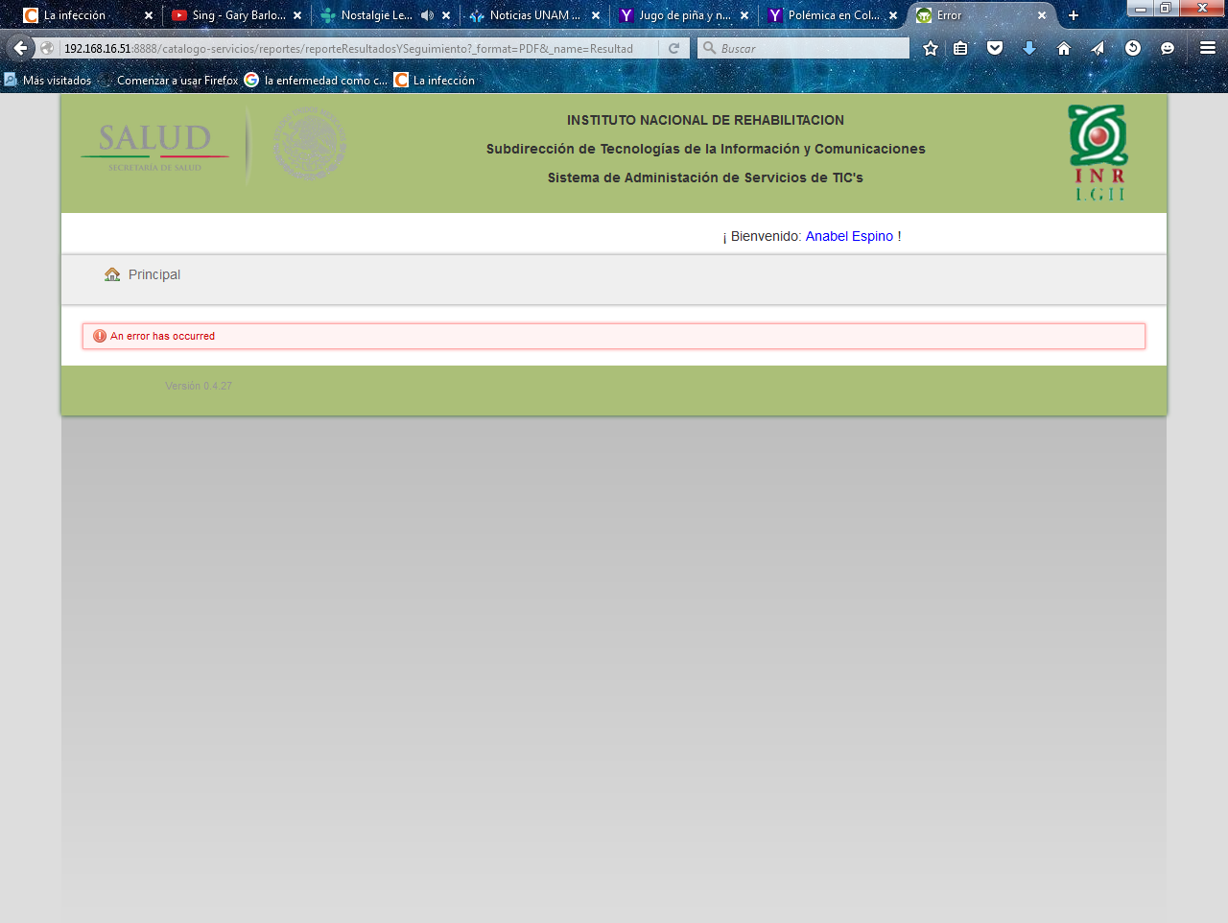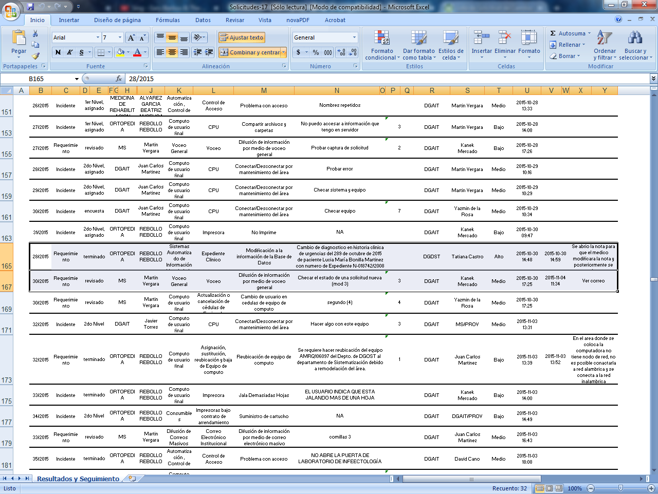

Al solicitar los reportes mandaba este error. Ya se solucionó el problema.

no aparecen los folios 29, 31, 35, 39, 40 y 44.

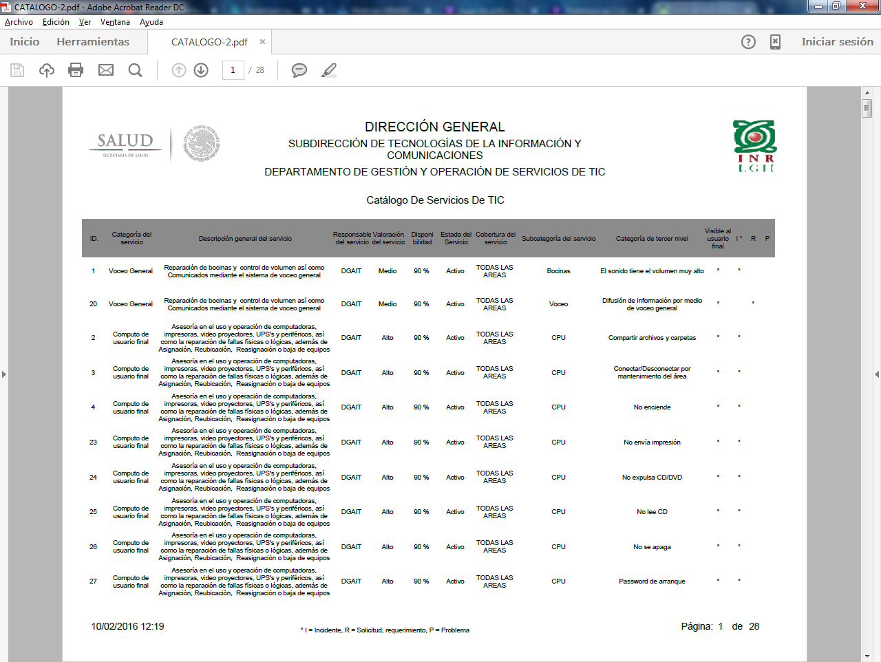

Dice R= Solicitud, Requerimiento

Debe decir R= Requerimiento.

|  |  |  |
| --- | --- | --- |
| **Documentó** | **Revisó** | **Aprobó** |
| **Ing. Emigdio Romero Rosales**  Jefe de Departamento de Gestión de Estratégica | **Lic. Anabel Espino Villanueva**  Jefe del Departamento de Gestión y Operación de Servicios de TIC | **Lic. Lourdes Zaldívar Martínez**  Subdirectora de Tecnologías de Información y Comunicaciones |
| **Firma:** | **Firma:** | **Firma:** |
|  | **C. Javier Torres González**  Jefe del Departamento de Gestión de Arquitectura e Infraestructura Tecnológica |  |
|  | **Firma:** |  |
|  | **Lic. Arturo Demanos Romero**  Jefe del Departamento de Gestión y Desarrollo de Soluciones Tecnológicas |  |
|  | **Firma:** |  |